TRƯỜNG TH, THCS VÀ THPT ÚC CHÂU

ĐỂ KIỂM TRA HỌC KỲ II NĂM HỌC 2015 - 2016
MÔN: VẬT LÝ 11
Thời gian làm bài: 45 phút (không kể thời gian phát đề)

Câu 1:(1,5 đ ) Phát biểu định luật khúc xạ ánh sáng - Biểu thức.
Câu 2:(1,5 đ) Định nghĩa hiện tượng phản xạ toàn phần - Nêu điều kiện để có phản xạ toàn phần.
Câu 3:(1,0 đ) Nêu công dụng của thấu kính
Câu 4:(1,0 đ ) Giải thích tại sao lúc trưa nắng, mặt đường nhựa khô ráo nhưng nhìn từ xa, ta thấy có vẻ như mặt đường bị ướt nước?
Câu 5:(1,0 đ) Một ống dây điện hình trụ đặt trong không khí ,ống dây có chiều dài 50 cm, thể tích là 300 cm³ và được quấn 1000 vòng dây. Tính độ lớn suất điện động tự cảm xuất hiện trong ống dây khi dòng điện qua ống dây tăng đều từ 0(A) đến 10 (A) trong thời gian 0,02 giây.
Câu 6:(1,5 đ) Chiếu một tia sáng đi từ thủy tinh có chiết suất n_{A}= 1,5 đến mặt tiếp giáp (tiếp xúc) với một chất lỏng có chiết suất n_{B} =1,3. Biết tia phản xạ và tia khúc xạ có phương vuông góc với nhau tại mặt phân cách giữa hai môi trường.
a) Tính giá trị góc tới.
b) Hỏi góc tới phải thỏa mãn điều kiện nào thì xảy ra.hiện tượng phản xạ toàn phần?
Câu 7:(1,5 đ) Đặt một vật sáng (phẳng , nhỏ) AB vuông góc với trục chính của một thấu hội tụ (A nằm trên trục chính) và cách thấu kính 20 cm, ta thấy có một ảnh A’B’ cùng chiều và cao gấp đôi vật.
a) Tính độ tụ của thấu kính.
b) Giữ thấu kính cố định và di chuyển AB dọc theo trục chính. Hỏi phải di chuyển theo chiều nào? Một đoạn bằng bao nhiêu để có ảnh cao bằng vật ?
Câu 8:(1,0 đ) Đặt một vật thật trước một kính “cận thị” (thấu kính để sửa tật cận thị) thì cho ảnh cao bằng 0,5 vật. Nếu dịch chuyển vật một đoạn 15 cm thì cho ảnh cao bằng vật. Tìm tiêu cự thấu kính.

HẾT

HƯỚNG DẪN CHẤM ĐỀ KIỂM TRA HỌC KỲ II NĂM HỌC 2015 – 2016
MÔN: VẬT LÝ 11

SỐ TT | NỘI DUNG | ĐIỂM
Câu 1:  ( 1,5 điểm ) | -Phát biểu đúng định luật -----------------------------------------------------  -Viết đúng biểu thức ----------------------------------------------------------- | 1,0  0,5
Câu 2:  ( 1,5 điểm ) | -Nêu đúng định nghĩa ----------------------------------------------------------  -Nêu đủ 2 điều kiện ( 0,25 đ / y)----------------------------------------------- | 1,0  0,5
Câu 3:  ( 1,0 điểm ) | -Nêu đủ 7 công dụng ----------------------------------------------------------- | 1,0
Câu 4:  ( 1,0 điểm) | -Nêu được: Vì các tia sáng phản xạ toàn phần trên lớp không khí sát mặt đường và đi vào mắt ta. --------------------------------------------------- | 1,0
Câu 5:  ( 1,0 điểm) | - Tính được 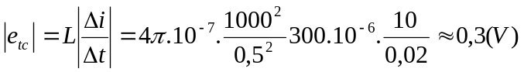------------ | 1,0
Câu 6:  ( 1,5 điểm ) | - Viết được :  - i’+r =i+r=90⁰--------------------------------------------  - Tính được: 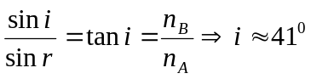--------------------------------  - Tính được :  - 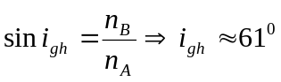--------------------------------------------------  - Viết được : 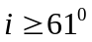------------------------------------------------------- | 0,5  0,5  0,25  0,25
Câu 7:  ( 1,5 điểm ) | a) Tính được:  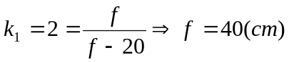---------------------------------------------------  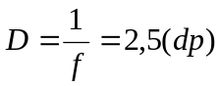------------------------------------------------------------------  b)Viết được: Di chuyển ra xa thấu kính------------------------------------  Tính được: 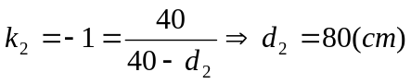---------------------------------  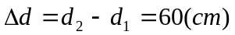------------------------------------------------------------ | 0,5  0,5  0,1  0,2  0,2
Câu 8:  ( 1,0 điểm ) | a) Viết được: 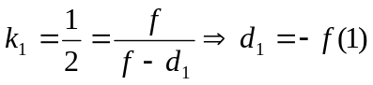----------------------------------  -Dời vật ra xa thấu kính---------------------------------------------------------  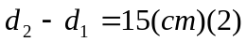-----------------------------------------------------------  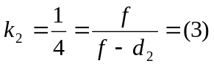--------------------------------------------------------  Từ (1) , (2) và (3); Tính được: f = -7,5cm ------------------------------- | 0,2  0,1  0,2  0,2  0,3

